NR EML: HELP/250/07-2022
help4skin Brodawki i kurzajki to preparat do usuwania kurzajek i brodawek metodą krioterapii (wymrażania) powrzechnie stosowaną także przez lekarzy:
help4skin Brodawki i kurzajki to preparat
SZYBKI I SKUTECZNY:
- efekt już po 1 użyciu ¹– preparat całkowicie wymraża kurzajki i brodawki aż do korzenia
- aktywacja produktu jest prosta i trwa 1 sekundę
BEZPIECZNY:
- 12 jednorazowych aplikatorów eliminuje ryzyko przenoszenia wirusa;
- umozliwia precyzyjną aplikację na obszar brodawki lub kurzajki
- blokada urządzenia uniemożliwia niekontrolowane uruchomienie mechanizmu wymrażania np. przez dzieci.
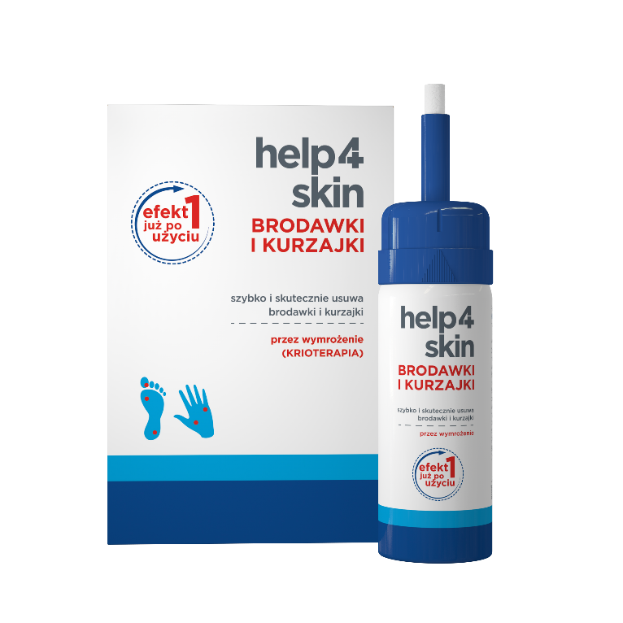 wyrób medyczny

Może być stosowany u dzieci powyżej 4 roku życia.
Pojemność: 50 ml.
1. Zazwyczaj do usunięcia kurzajek wystarcza jeden zabieg. W razie konieczności zabieg należy powtórzyć po upływie 2 tygodni. Jeżeli po 4 zabiegach nie będzie poprawy, należy zgłosić się do lekarza.

